**РАНКОВЕ КОЛО**

1 клас

ТИЖДЕНЬ 5

ТЕМА ТИЖНЯ: «ОСІНЬ»

**День 1.**

**Тема**: «В осінній час сім погод у нас».

**Мета:** поглибити знання дітей про  ознаки пори року осені, познайомити учнів з назвами осінніх місяців; навчати висловлювати свою думку; створити хорошу дружню атмосферу.

**Обладнання:** Записпісні В. Косенко «Дощик»

(Заняття проходить у шкільному саду)

**Хід зустрічі**

**1.Привітання.** Діти стають у коло і разом з учителем промовляють вітання, супроводжуючи слова рухами рук.

Вчитель: Сонечко встало сьогодні дуже рано і посилає вам свій промінець, вітаючись з вами. Тож давайте і ми привітаємося з ним.

Промінь падає в долоні – другу посміхнись.

Очі у небес бездонні – за руки візьмись.

Шелестить над нами листя – весело стрибай.

Хвиля мружиться іскристо – тож і ти моргай!

Задощила раптом хмарка – руки підставляй.

Потім знову стало жарко – голову сховай.

А он пташечка злетіла – в небо задивись.

Пісня лине понад світом – другу посміхнись!

Вчитель: Діти, яка зараз пора року? (Осінь) А подобається вам осінь?Тоді ми з вами привітаємося так:

Я, Сергійко, мені подобається осінь тому, що …(і так далі по колу)

**II. Обмін інформацією**

Вчитель: - Діти , як ви думаєте, про що будемо говорити сьогодні?

(Про осінь)

Вчитель: Осінь – чарівниця. Вона прикрасила золотом сади, парки, ліси, струшує додолу жовте листя.

Читання віршів про осінні місяці  
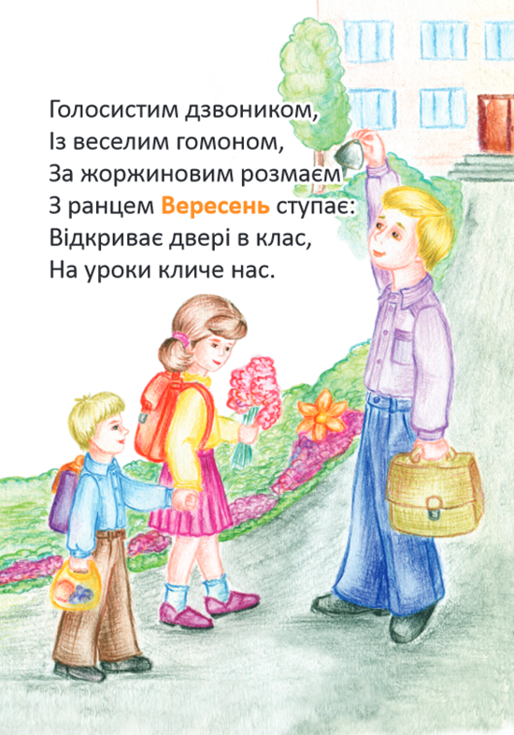

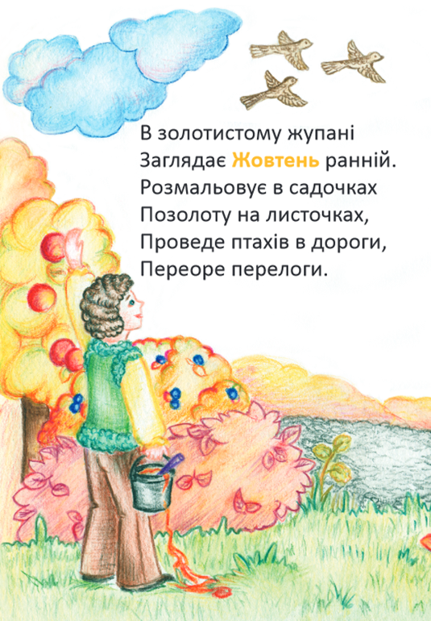 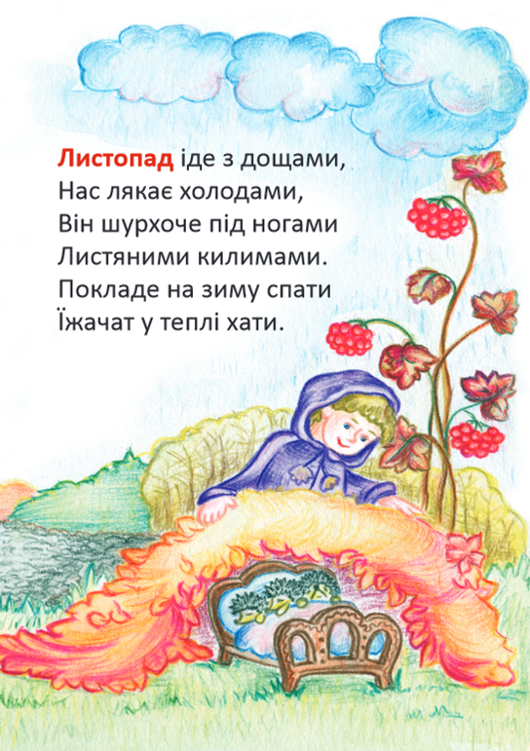

-Які осінні місяці ви знаєте ? ( вересень, жовтень, листопад )  
-Чим осінь відрізняється від інших пір року ? (День стає коротшим, а ніч довша. Сонце гріє менше. Часто ідуть дощі )

Вчитель: А ще є легенду про осінь. Послухайте її.

За народними переказами осінь - перша старша дочка Сонця. Вона останньою залишала батьківський дім і стала на Землі четвертою порою року.Посилаючи осінь на землю, Сонце сказало їй : " Збирай все моє багатство.Я віддаю тобі все своє золото. Будь щедрою і люди будуть любити тебе." І осінь, як ви бачите, виконала наказ Сонця і кожного року дарує нам  
щедрі дарунки полів і садів, чарує нас своїм осіннім золотом.  
-Що сказало Сонце, коли посилало Осінь на землю ?  
-Чи виконала наказ сонця Осінь ?

**III. Групове заняття**

1. Гра "Так - ні"

А зараз я вам пропоную пограти у гру "Так - ні". Я буду говорити фразу, якщо це правильно – ви говорите «так», якщо неправильно - ви говорите «ні».  
1.Жовтіє листя (так)  
2.Збираємо суниці (ні)  
3.Збираємо яблука(так)  
4. Часто йдуть дощі(так)  
5. Ночі коротші, дні довші (ні)  
6.З дерев опадає листя (так)  
7. Можна купатися у річці (ні)  
8.Збираємо гриби (так)

1. Вчитель: Здавна люди спостерігали за змінами в природі. Вони помітили, що:

* В осінній час сім погод у нас: сіє, віє, крутить, мутить, припікає, поливає.
* Весна красна квітами, а осінь - плодами.
* Осінь сумна, а весело жити.
* Як вересніє, то й дощик сіє.
* Як ви розумієте ці прислів’я?

1. Вчитель: Прослухайте пісню про осінь. (Звучить пісня В. Косенко «Дощик») Висловте свої враження, вподобання щодо прослуханої пісні. (Робота в щоденнику вражень.)

**IV. Щоденні новини**

-Заповнення календаря природи.

-Знайомство з планом на день.

**РАНКОВЕ КОЛО**

1 клас

ТИЖДЕНЬ 5

ТЕМА ТИЖНЯ: «ОСІНЬ»

**День 2.**

**Тема:** «Осіння квітка, яка мені подобається»

**Мета:** поглибити знання дітей про осінні квіти; формувати вміння сприймати красу осінньої природи, милуватися нею та висловлювати власні враження; уважно слухати один одного в умовах безпосереднього спілкування.

**Обладнання:** Малюнки осінніх квітів; запис кількох різних за характером музичних творів; різнокольорові стрічки для танку.

(Зустріч проводимо надворі – біля квітника.)

**Хід зустрічі**

**I. Привітання.**

а) Вітання вчителя:

Ви сьогодні вже проснулись?

Мамі зранку посміхнулись?

Клас наш радо вас вітає!

Настрій кожен гарний має?

Станьмо разом в дружне коло!

Привітай нас, рідна школо!

Добрий день! (Учні вітаються, стають у коло.)

Вчитель: Сьогодні нашу ранкову зустріч ми проведемо на шкільному подвір'ї біля квітника. Як ви думаєте, про що будемо говорити? (Учні висловлюють свої припущення.)

б)коло вітань:

Вчитель: Які осінні квіти вам подобаються? Ми з вами привітаємося так:

* Марійко, мені подобається …, а яка квітка подобається тобі?

**II.Обмін інформацією**

(Діти об’єднуються у групи залежно від того, яка осіння квітка їм подобається. )

Вчитель: Обговоріть у групі, чому саме ця квітка вам подобається.

б) Розучування віршика:

**Чорнобривці**   
Гарні квіти біля хати   
Навесні садила мати.   
Чорнобривці чорноброві   
Квітнуть в тиші вечоровій.   
Чорнобривці чарівні   
Так і просяться в пісні.

(Заучування вірша. Потім за бажанням діти декламують вивчений вірш).

**III.Групове заняття**

1.Гра «Впізнай квітку»

Вчитель описує осінню квітку. Учні повинні здогадатися, яку квітку описує вчитель і назвати її. Вчитель віддає малюнки цих квітів учням. Учні у класі створюють композицію «Ваза з осінніми квітами»

а) Від червня до жовтня цвітуть ці квіти на клумбах

біля нашої школи. Вони мають своєрідний аромат.

На стеблах з пуп'янків розцвітають жовто-коричневі

квітки. Ці квіти – один із символів нашого народу.

Вони оспівані у піснях, казках, легендах.  (Чорнобривці)  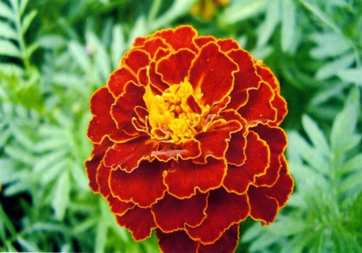

б) Це – квіти осені. Вони цвітуть увесь вересень і нагадують зірку з багатьма променями світла, що розходяться в усі боки.Вони бувають маленькі та великі, з гострими пелюстками, білого, рожевого, бордового, фіолетового, червоного, помаранчевого кольору. А її пелюстки можуть пишно стирчати, наче голки в їжака, а можуть охайним віночком оточувати серцевинку. На свято Першого вересня школярі зазвичай дарують вчителям букети цих квітів. (Айстри)

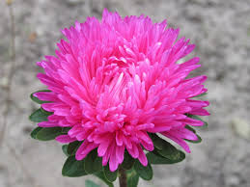

В) Хтось дав цій квітці дуже вишукане ім’я. Колір цих квітів буває різним: ніжно-жовтим або жовтогарячим. А ще фіолетовим, білим, ліловим, бузковим... Так, і червоним він теж буває. За формою квітка велика, кругла та пишна. В неї дуже багато пелюсток, що звужуються на кінцях. Коли вона зовсім розквітне, розкривається. Осінні дощі розтріпують її пелюстки та поступово хилять донизу тонку довгу стеблину. Якщо зрізати квітку, то виявиться, що всередині стеблинки пустота. Сама ніжна та гарна квітка, яка, проте, не лякається холоду, є королевою осіннього саду. (Жоржини)

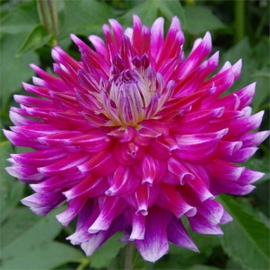

В) Ця квітка зацвітає у вересні. Вона справжня сміливиця, адже їй не страшні прохолодні осінні дні. Вона милує наш погляд своїми різнобарвними пухнастими квітами. Вони білі, жовті, рожеві, фіолетові. Деякі види мають лікувальні властивості. (Хризантема)

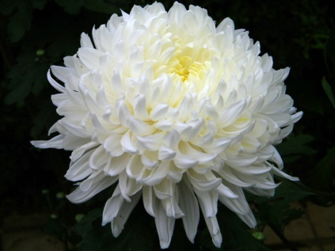

2.Гра "Танок квітів"

– Уявіть, що кожен з вас – це квіточка, яка вам подобається. Квіточка здатна рухатися у будь-якому напрямку, а ще вона полюбляє танцювати під музику. Вчитель вмикає один за одним кілька різних за характером музичних творів, і діти зі стрічками в руках або без них роблять на місці різні рухи, перевтілившись у квіточки.

3.Вправа «Відкритий мікрофон»

Діти у колі по черзі поділитися враженнями від заняття.

4. Робота в щоденнику вражень.

**IV.Щоденні новини**

-Повторення віршика.

-Заповнення календаря.

-Знайомство з планом на день .

**РАНКОВЕ КОЛО**

1 клас

ТИЖДЕНЬ 5

ТЕМА ТИЖНЯ: «ОСІНЬ»

**День 3.**

**Тема:** «Хвилинка-цікавинка» про тварин.

**Мета:** поглибити знання дітей про тварин; формувати вміння висловлювати свої думки і почуття з приводу переглянутих простих медіатекстів; сприймати монологічне висловлювання; уважно слухати один одного в умовах безпосереднього спілкування.

**Обладнання:** відеоролик «Як звірі готуються до зими»; малюнки тварин; запис пісні «Чому ведмідь взимку спить».

**Хід зустрічі**

**I. Привітання.**

а)Ранкове вітання:

Встаньте, дітки, всі рівненько,

Посміхніться всі гарненько.

Посміхніться всі до мене,

Посміхніться і до себе.

Привітайтесь: Добрий день!

Хай гарно розпочнеться новий день!

б)Коло вітань:

Вчитель: - Діти, а ви любите тварин? Тоді будемо вітатися таким чином.

Діти вітаються:

-Я, Софійка, моя улюблена тваринка тому, що…. А твоя? (і так далі по колу)

**II.Обмін інформацією**

а) Вчитель: - Діти, а де живуть всі ці тварини? (Деякі тварини живуть в лісі, а деякі – вдома.) - Як називають тварин, які живуть вдома і за ними доглядають люди?(Свійські тварини) – А як називають тварин, що живуть у лісі? (Дикі тварини або звірі.)

- Зовсім скоро настане зима. Засипе все навкруги білим пухнастим снігом. Стане холодно від лютих морозів. Важко буде і тваринам в лісі. Тому звірі вже зараз починають готуватися до зими. Давайте подивимося, як вони це роблять.

( Перегляд відеоролика «Як звірі готуються до зими»)

- Чому звірі готуються до зими?

- Як вони пристосувалися до неї?

б) Вчитель пропонує дітям відгадати загадки:

* Не ходжу, а скачу я:

Через поле навмання

Перегнав би я коня.

Я страшенний боягуз,

Всіх на світі я боюсь. (Заєць)

* Я руда, низького зросту,

Хитра я і довгохвоста.

На курей я вельми ласа –

В них таке смачненьке м'ясо…

Вовку-брату я сестриця, А зовуть мене… (Лисиця)

* Гостроносий і малий,

Сірий, тихий і незлий.

Вдень ховається.

Вночі йде шукать собі харчі.

Весь із тонких голочок. Як він зветься?... (Їжачок)

* Буркотливий, вайлуватий,

Ходить лісом дід кошлатий:

Одягнувся в кожушину,

Мед шукає і ожину.

Літом любить полювати,

А зимою — в лігві спати.

Як зачує він весну —

Прокидається від сну. (Ведмідь)

* Він ікластий і сердитий,

Дуже любить землю рити.

Жолуді весь час шукає

Й малюків смугастих має. (Кабан)

* По гілках вона стрибає.  
  Хоч сама мала на зріст,  
  Та великий має хвіст.  
  Як намисто, оченята.  
  Хто це? Спробуй відгадати. (Білка)

(Вчитель вивішує на дошці малюнки-відгадки.)

* — Які з цих тварин змінюють забарвлення хутра?  
  — Які з цих тварин готують запаси кормів?  
  — Які з цих тварин готуються до зимової сплячки?

в) Хвилинка-цікавинка

**Чому ведмеді засинають на зиму?**

Тільки-но вдарять перші морози, головний сонько лісу поспішає до барлогу. Там він міцно спить з кінця листопада і аж до квітня. Та що змушує ведмедя засинати на зиму? Невже холод? Але ж зайці не сплять, і вовки не сплять, і олені. Основна причина зимової сплячки ведмедів — **відсутність їжі.** На відміну від білок, ведмеді не роблять запасів на зиму, тож сплячка — єдиний шанс вижити, коли у природі немає їхніх улюблених ласощів: фруктів, ягід, жолудів, горіхів, кедрових шишок і трав’янистих рослин. Протягом літа ведмідь ґав не ловить: наїдається від пуза та накопичує жир. З настанням холодів ведмеді шукають барліг. Цікаво, що ведмеді ніколи не сперечаються за місце в барлогу: якщо дім уже зайнятий, лахматий здоровань іде геть. Перед тим, як залягти у барліг, ведмідь старанно «заплутує сліди» — петляє лісом, ходить буревалами і навіть іде задом наперед. Протягом 5–7 місяців ведмідь не їсть і не п’є, спокійно відпочиваючи у своєму земляному будинку. 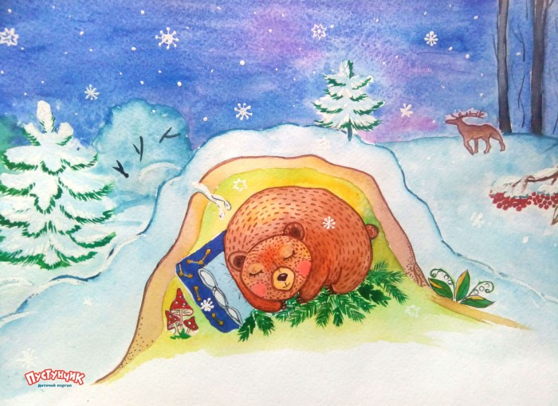

**III.Групове заняття**

а) Логічна вправа «Тварини восени».

Вчитель пропонує учням описати свою улюблену тварину, не називаючи її, щоб інші могли її розпізнати.

б) Музична вправа під пісню «Чому ведмідь взимку спить» (https://www.youtube.com/watch?v=qHmzks5xgcY)

|  |  |
| --- | --- |
| **Слова:** *О. Коваленков*  **Музика:** *Л. Кніппер* |  |

По галявці лісовій,

Як мороз був міцний,

Йшов ведмідь в затишок свій

В теплій шубі хутряній.

До свого ішов барлога,

Не збиваючись з дороги,

Як проходив через міст,

Став лисиці він на хвіст.

Здійняла лисиця крик,

Зашумів темний ліс,

І ведмідь злякався, втік,

На сосну стару поліз.

На сосні веселий дятел

Білці хатку конопатив,

Він сказав: "Ходить навчись

І куди стаєш – дивись!"

Тоді вирішив ведмідь:

Як зима – треба спать,

По стежинах не гулять,

На хвости не наступать.

У барлозі він без страху

Взимку спить під сніжним дахом

І радіє неспроста,

Що родився без хвоста.

в) Заповнення щоденника вражень.

**IV.Щоденні новини**

-Заповнення календаря.

-Знайомство з планом на день .

**РАНКОВЕ КОЛО**

1 клас

ТИЖДЕНЬ 5

ТЕМА ТИЖНЯ: «ОСІНЬ»

**День 4.**

**Тема:** «Подарунок другові»

**Мета:** поглибити знання дітей про ознаки осені; формувати вміння сприймати красу осінньої природи, милуватися нею та висловлювати власні враження; уважно слухати один одного в умовах безпосереднього спілкування.

### Обладнання: відеоролик «Щедра осінь»; запис пісні «[Наша осінь щедра](https://www.youtube.com/watch?v=vYI55KUtUWo)»; малюнки овочів, фруктів, грибів, кошика.

**Хід зустрічі**

**I. Привітання.**

1.Вчитель: Я пропоную дівчаткам сісти у колі так, щоб між ними залишилися вільні місця. А тепер хлопчики приєднаються до нашого дружнього ранкового кола, зайнявши вільні місця.

Доброго ранку – сонце привітне!

Доброго ранку – небо блакитне!

Доброго ранку – в небі пташки!

Доброго ранку – зелені дубки!

Доброго ранку – люди привітні!

Я всім бажаю щоб посмішки квітли!

Вчитель: - Чи любите ви отримувати подарунки? А дарувати? «Подаруйте» сусідові, хто поруч зліва, «подарунок», зобразивши його за допомогою міміки і жестів. *(Вправа продовжується доти, поки всі діти не «подарують» свої «подарунки»).*

**II.Обмін інформацією**

**а) Вчитель: -** Осінь дуже щедра. Вона пройшлася полями, садами і залишила для нас свої подарунки.

**ДАРИ  ОСЕНІ**  
Восени врожай збирають  
На городах і в садках.  
Груші, яблука звисають  
На тонесеньких гілках.

В лісі білочка руденька  
Під пеньком знайшла грибок.  
Ухопила — та хутенько

Заховала в теремок.

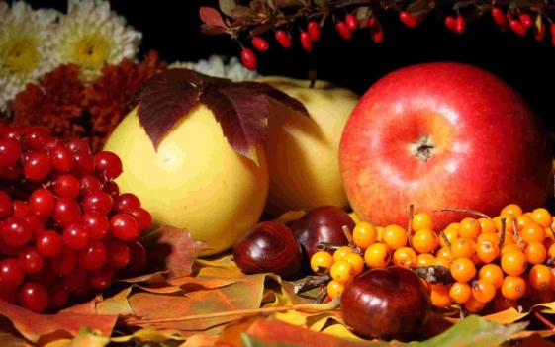

### б) Перегляд відеоролика «[Щедра осінь»](https://www.youtube.com/watch?v=aVdgvVJ8ngY)

https://www.youtube.com/watch?v=aVdgvVJ8ngY

**б) Гра «Що нам осінь принесла»**

**-** Які ще дарунки принесла нам осінь?

(На дошкі малюнок кошика. Вчитель пропонує «покласти » до кошика дарунки осені. Учні вибирають малюнки овочів, фруктів, грибів та кладуть до кошика.)

* Погляньте, яка щедра осінь? Повен кошик дарів принесла.

**III.Групове заняття**

### а) Вивчення пісні «[Наша осінь щедра](https://www.youtube.com/watch?v=vYI55KUtUWo)»

https://www.youtube.com/watch?v=vYI55KUtUWo

**IV.Щоденні новини**

- Заповнення календаря.

- Знайомство з планом на день .

**РАНКОВЕ КОЛО**

1 клас

ТИЖДЕНЬ 5

ТЕМА ТИЖНЯ: «ОСІНЬ»

**День 5.**

**Тема:** Осінь в гості завітала

**Мета:** Закріпити знання про характерні ознаки осені формувати вміння сприймати красу осінньої природи, милуватися нею та висловлювати власні враження; уважно слухати один одного в умовах безпосереднього спілкування.

**Обладнання:** кленовий листочок;відеозапис „Осінь золота”; записпісні «[Наша осінь щедра](https://www.youtube.com/watch?v=vYI55KUtUWo)»;дошка прикрашена малюнками про осінь;

**Хід зустрічі**

**I. Привітання.**

а)Ранкове вітання:

Треба разом привітатись:

Добрий день. Добрий день.

Дружно й весело сказати:

Добрий день. Добрий день.

Вправо, вліво повернутись.

Добрий день. Добрий день.

Один одному всміхнутись.

Добрий день. Добрий день.

Як вас, друзі, всіх багато

Синьооких і чорнявих,

Карооких і білявих,

І високих, і низеньких,

І товстеньких, і худеньких…

Всіх вас рада привітати

І найкраще побажати.

Добрий день!

б) Коло вітань:

По колу учні передають кленовий осінній листочок з побажаннями один-одному.

* Даринко, я бажаю тобі …

**II.Обмін інформацією**

а) Вчитель: - А ми давайте ще раз подивимося яка чудова пора – осінь, помилуємося її фарбами, послухаємо її звуки.

*(Перегляд відео-фрагмента „Осінь золота”).*

б) Асоціативний кущ«Осінь»

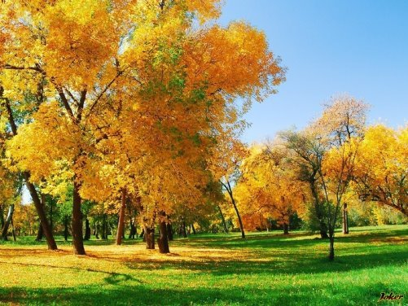

в) Народні прикмети про осінь

А зараз я вам розповім, за якими ознаками чекати гарної осені:

* Грім у жовтні — малосніжна осінь.
* Багато павутиння на бабине літо — осінь буде ясною, а зима морозною.
* Якщо калина вже достигла, а зберігає зелене листя — осінь буде теплою.
* Журавлі летять у вирій високо у небі — осінь буде теплою і довгою.
* Якщо шпаки довго не відлітають — осінь буде сухою.
* Доки з вишні не спаде листя, скільки б снігу не випало — розтане.

**г) Вивчення вірша за допомогою піктограм (**метод ейдетики).

**ЧАКЛУНКА**  
Осінь фарби готувала,  
У відерця наливала.  
Змішувала, чаклувала,  
Потім все розфарбувала.  
Придивіться, все довкола  
Стало різнокольоровим!

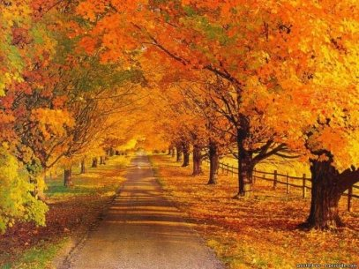

**III.Групове заняття**

### а) Виконання пісні «[Наша осінь щедра](https://www.youtube.com/watch?v=vYI55KUtUWo)»

<https://www.youtube.com/watch?v=vYI55KUtUWo>

б) Гра «Скажи комплімент осені» (Гра виконується в колі)

**IV.Щоденні новини**

- Заповнення календаря.

- Знайомство з планом на день .